1. Введите пароль от приложения.
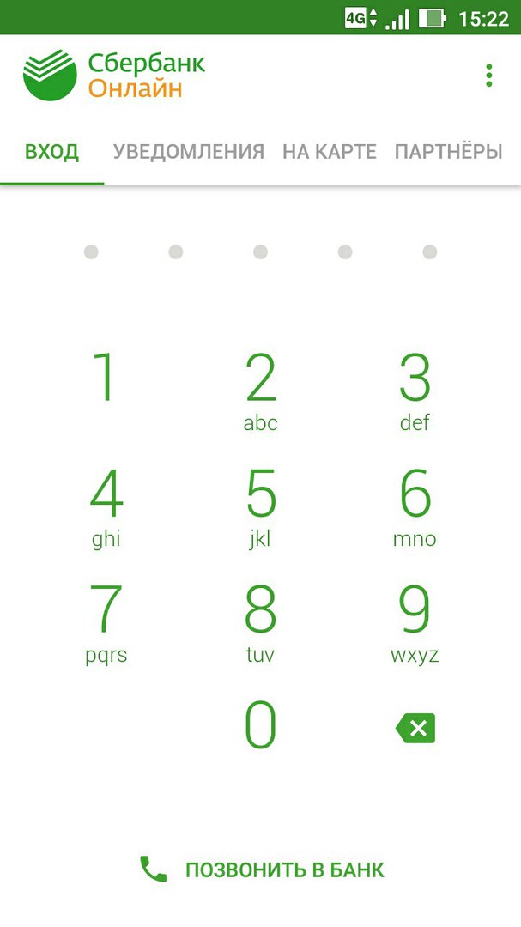
2. Перейдите во вкладку «Платежи», затем выберете пункт «Остальное»

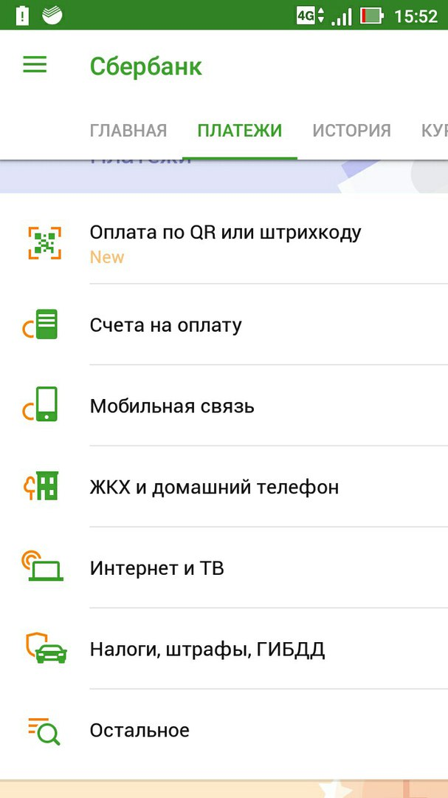
3. В поле для ввода ИНН напишите 3625014316.

4. Нажмите на вкладку «СвязьКонсалт36». Ведите Ваш лицевой счет. В личном кабинете он значится как UID. Нажмите «Продлжить».

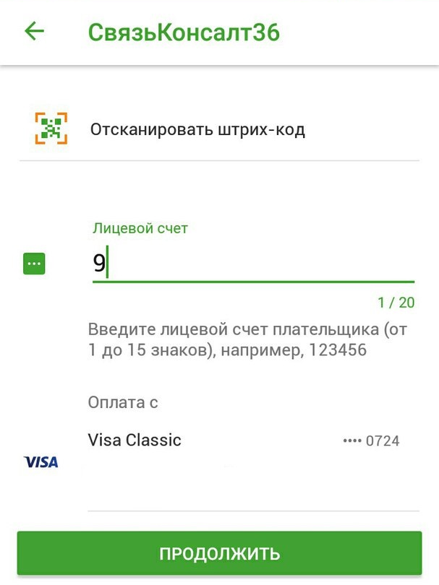
5. Введите Ваше ФИО и адрес в соответствующие поля. Нажмите «Продолжить»

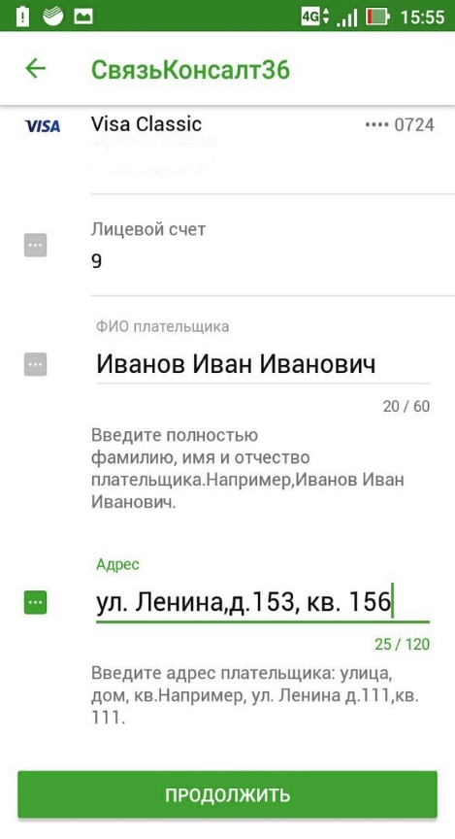
6. Введите сумму платежа, согласно Вашему тарифному плану. Нажмите «Продолжить».

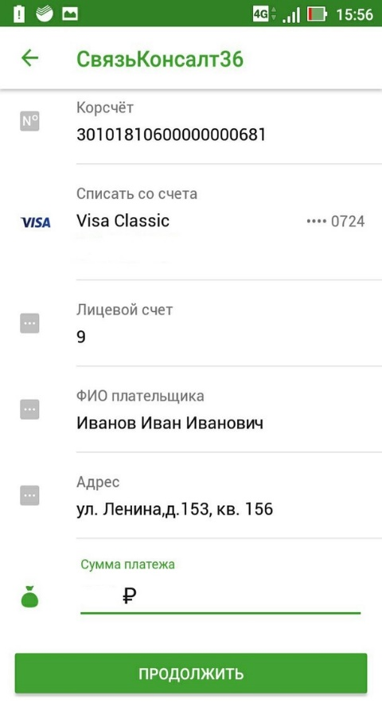

7.Подтвердите оплату.
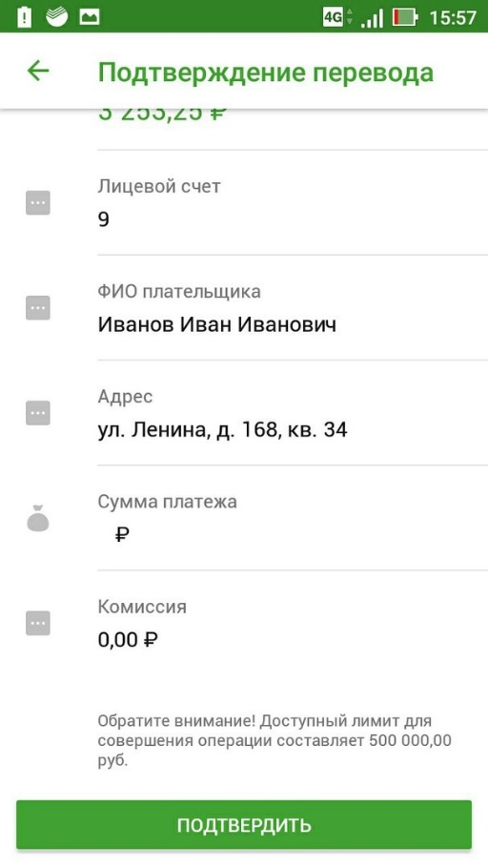
8. Платеж выполнен!

